Nama : Reva Doni Aprilio

NIM : 1302204051

Kelas : SE-44-01

**Jurnal Modul 4**

1. Link Repository

<https://github.com/RevDonz/jurnal-modul-4-kpl>

1. Screenshot

Hasil program ketika dijalankan :

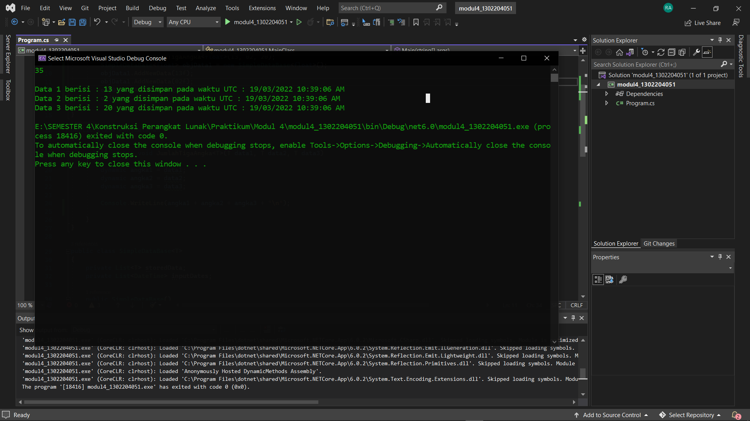

Kode Program :

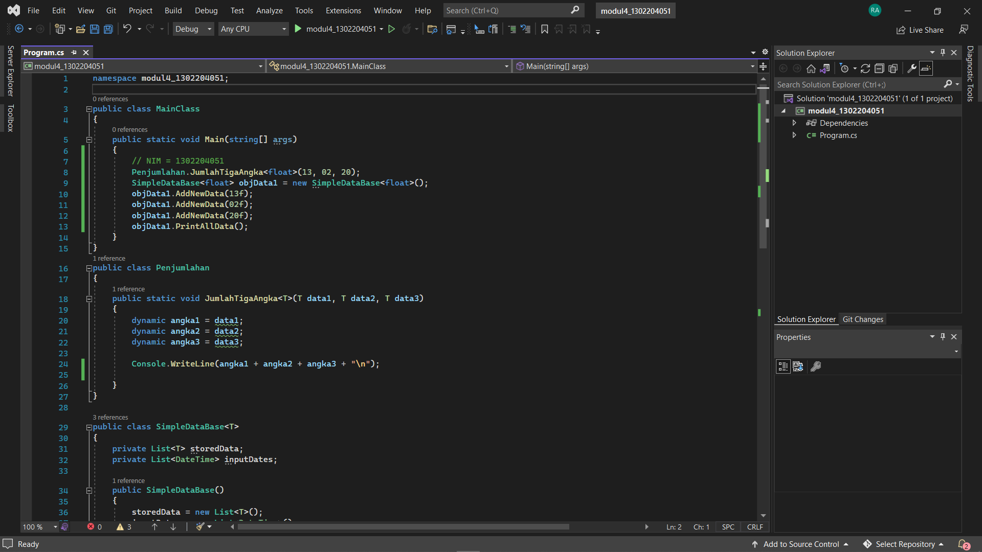

Di method Main isinya berupa pembuatan objek dan penambahan data. Karena menerapkan method generic jadi tipe data nya harus disebutkan sesuai data yg dikirim melalui parameter. Kemudian di method JumlahTigaAngka parameter menggunakan tipe T sebagai penerapan generic dan ditangkap kedalam variable bertipe dynamic yang tipe nya menyesuaikan dari tipe T tersebut.

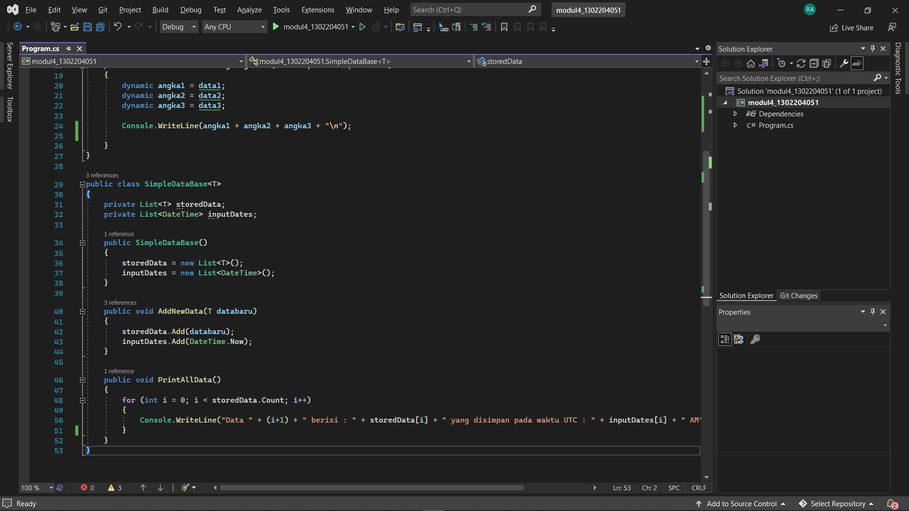

Di Class SimpleDataBase deklarasi properti storedData dan inputDates yang merupakan List bertipe generic dan DateTime. Lalu ada construction untuk membuat property storedData dan inputDates berisi List kosong. Method AddNewData untuk menambahkan data baru dan method PrintAllData untuk menampilkan semua data.